ПОУРОЧНЫЙ ПЛАН
Раздел: | 5.2A Действия над обыкновенными дробями
ФИО педагога
Дата:
Класс: | Количество присутствующих: | Количество отсутствующих:
Тема урока: | Приведение обыкновенных дробей к общему знаменателю
Цели обучения в соответствии  с учебной программой: | 5.1.2.16 приводить обыкновенные дроби к общему знаменателю; сравнивать обыкновенные дроби, смешанные числа;
Цели урока: | Отработать правило приведения дробей к общему знаменателю

Ходурока
Этапурока/ Время | Действия педагога | Действияученика | Оценивание | Ресурсы
Приветствие, создание коллаборативной среды/ 2 мин | Организует актуализацию требований к ученику с позиции учебной деятельности.  Создает усорвия для формирования внутренней потребности учеников во включение в учебную деятельность.  Приветствует учеников. Прием «Поделись улыбкой».  Знакомит с темой и целью урока. | Принимают участие в постановке темы (цели) урока. Осмысливают поставленную цель. |  | Презентация
Актуализация знаний/ 5 мин. | Организует фиксирование индивидуального затруднения, выявление места и причины затруднения, обобщение актуализированных знаний. |  |  | Презентация
Середина урока  1) Изучение нового материала/ 10 мин. | Организует реализацию поставленной цели, подводящий диалог, фиксирование новых знаний и умений в речи и  знаках.  1.Обьяснение нового материала:  Любые две дроби можно привести к одному и тому же знаменателю, или иначе к общему знаменателю.  Определение.  Обычно дроби приводят к наименьшему общему знаменателю. Он равен наименьшему общему кратному знаменателей данных дробей.  Пример 1.  - Приведите к общему знаменателю дроби (это и есть общий знаменатель)  - Во сколько раз увеличили знаменатель первой дроби?  - Во сколько раз увеличили знаменатель второй дроби?  Найденные числа являются дополнительными множителями дробей  Вывод:  Для приведения дробей к общему знаменателю надо:  - найти наименьшее общее кратное знаменателей этих дробей (наименьший общий знаменатель);  - разделить наименьший общий знаменатель на знаменатели данных дробей, т. е. найти для каждой дроби дополнительный множитель;  - умножить числитель и знаменатели каждой дроби на ее дополнительный множитель. | Работают с тетрадью  Записывают в тетрадь определения  Отвечают на вопросы учителя  Пытаются самостоятельно прокомментировать алгоритм приведения дробей к НОЗ  Делают записи в тетради | Устный комментарий учителя  Похвала учителя  Исправляет учеников при необходимости | Презентация
2)Закрепление изученного материала/ 10 мин. | Организует усвоение учениками нового материала  Выполнить задания по образцу  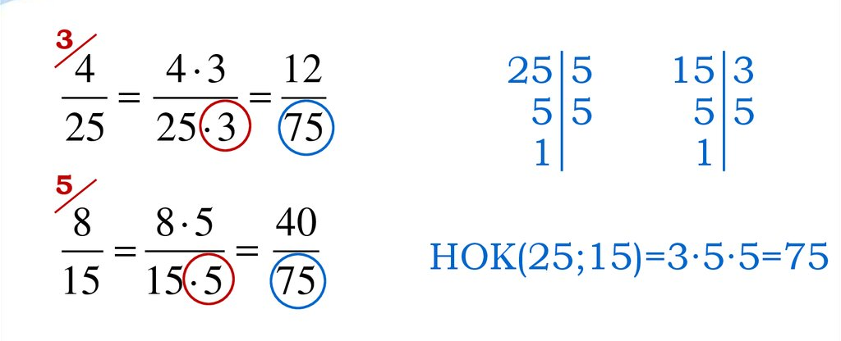  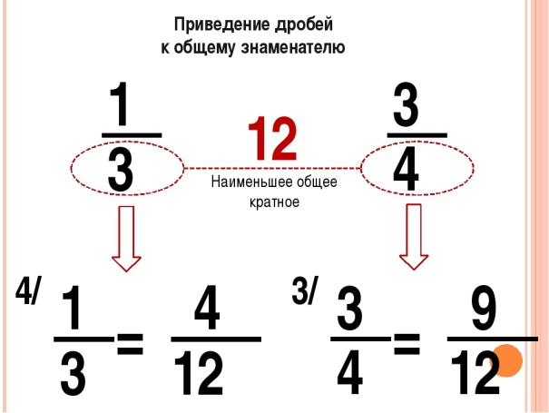  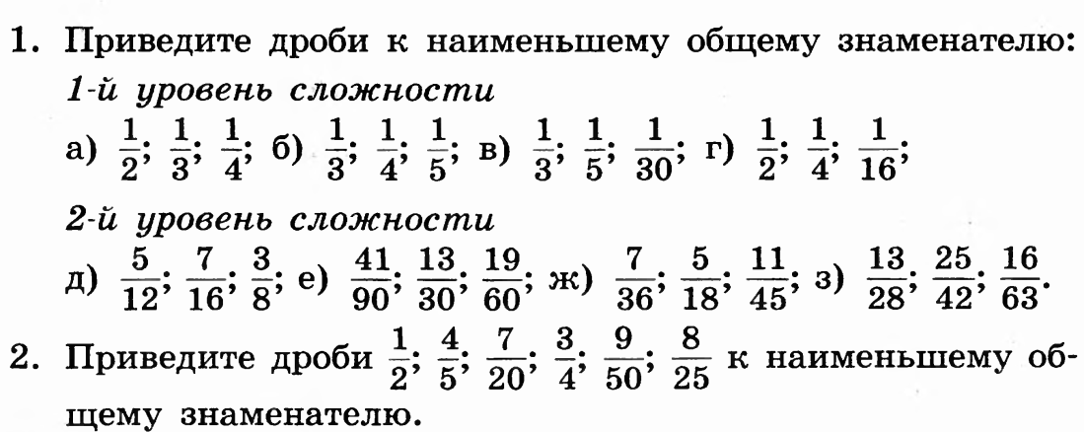 | Один ученик работает у доски, комментируя решение, остальные работают на местах | Комментарий учителя, похвала учителя | Приложение 1
3)Формативное оценивание/ 10 мин. | Организует выполнение учащимися самостоятельной работы на новые знания и умения, самопроверку, выявление места и причины затруднений, работу над ошибками.  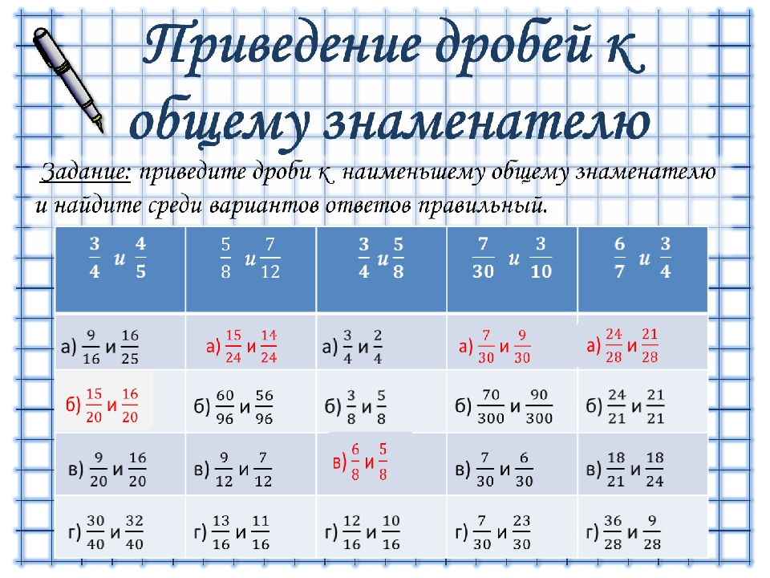 | самопроверка | Устное оценивание | Презентация
Конец урока Рефлексия/ 2 мин. | Организует фиксирование нового содержания, рефлексию, самооценку учебной деятельности. | Ответить на вопросы:  Что узнал?  Чему научился?  Что осталось непонятным?  Над чем надо поработать?

